Аналитическая записка по основной деятельности
МБУ МЦ «Мир молодежи» за 2018 год

МБУ МЦ «Мир молодежи» - это современный молодежный центр, деятельность которого решает задачу по поддержке позитивной самореализации и интеграции молодежи Советского района города Новосибирска в социально-экономическую, общественно-политическую и культурную жизнь района, города, региона.
В состав Молодежного центра «Мир молодежи» входит четыре основных отдела («Рассвет», «КЮТ», «Солнечный», «Эврика») и два вспомогательных (организационно-методического отдела и отдела культурно-массовых мероприятий), расположенных на территории Советского района, выполняющих важную социальную функцию клубов по месту жительства, для которых главным приоритетом является работа с молодёжью.
В соответствии с программой развития Учреждения на 2018-20120 годы решались следующие задачи:
- организация изучения ценностных, политических, религиозных ориентаций, морально-нравственных, правовых ориентиров, досуга, а также актуальных проблем молодежи, проживающих в Советском районе города Новосибирска;
- включение молодежи в социально-значимую деятельность;
- организация адресной поддержки молодежи различных возрастных групп и социального статуса в процессе их социализации, жизненного, профессионального и социального самоопределения и самореализации;
- организация межведомственного взаимодействия с общественными организациями, фондами, муниципальными учреждениями, социальными институтами по реализации молодёжных проектов, программ, мероприятий;
- дальнейшее развитие добровольческого движения в районе;
- развитие наиболее популярных среди молодёжи форм активного досуга, в том числе туристического направления;
- создание условий для творческой самореализации молодых родителей.
- повышение профессионализма специалистов Учреждения через участие в профильных семинарах, курсах, тренингах и т.д.;
- организацию работы школы успешного специалиста;
- организацию и проведение аттестации специалистов Учреждения;
- мониторинг изменения нормативно-правовой базы, регламентирующей деятельность Учреждения;
- разработку локальных нормативных актов Учреждения.
- поддержание в актуальном состоянии информационных ресурсов Учреждения, в том числе страницы Центра на портале «тымолод.рф», сайта «мир-молодежи.рф», в официальной группе Вконтакте и др.;
- мониторинг эффективности задействованных каналов распространения информации в молодежной среде;
- разработку и распространение рекламно-информационной продукции;
- освещение деятельности Учреждения в печатных и электронных СМИ.
- организацию и проведение мероприятий, направленных на профилактику экстремизма в молодежной среде;
- реализацию проектов по содействию в выборе профессии, ориентировании на рынке труда и трудоустройстве подростков и молодежи, оказавшихся в трудной жизненной ситуации.
В этом году реализацией основной деятельности занималось 70 человек- 46 РКФ, 15 СРМ, 2 ССРМ, 3 методиста, 4 МСО, так же 2 концертмейстера, которые дополняют работу РКФ вокальной и хореографической студии.
Информация о работниках центра реализующих основной деятельностью в сравнение 3 последних лет:

Образование и квалификационная категория:

Стаж в отрасли:

Из показателей диаграмм мы видим, что из года в год в Центре складывается стабильная ситуация организации работы по основной деятельности.
Сотрудники с высшим образованием в 2018 году составляют 70 %, 33 человека имеют первую квалификационную категорию, 19 вторую, что способствует организации занятий и мероприятий на высоком уровне и сохранности контингента клубных формирований на уровне 80%-90%. Все эти показатели говорят о сложившемся коллективе профессионалов, которые работают уже много лет вместе. Дети, подростки и молодежь с удовольствием посещают занятия и мероприятия, проводимые сотрудниками Центра. В этом году руководители клубных формирований стали чаще посещать различные методические мероприятия, что, несомненно, способствует повышению их профессиональных навыков.
В рамках работы клубных формирований (КФ) ежегодно осуществляется сотрудничество организациями различной направленности. Налажено взаимодействие со спортивными федерациями, общественными организациями, коммерческими учреждениями и т.д.
Участие воспитанников в конкурсной, концертной, выставочной деятельности, в спортивных мероприятиях с каждым годом увеличивается как количественно, так и качественно.
Количественные показатели призовых мест за 2018 год:

Растет мастерство воспитанников и повышается уровень мастерства РКФ, что положительно влияет на качество оказываемых услуг, что является качественным показателем деятельности КФ и работает на положительный имидж Учреждения. Руководители КФ не только организовывают участие своих воспитанников в конкурсах и соревнованиях различного уровня, но и сами выступают в качестве конкурсантов, спортсменов. Участвуют в организации и проведении данных мероприятий различного уровня, систематически повышают свою судейскую квалификацию и т.д. В 2018 году РКФ приняли участие в организации 15 мероприятий различного уровня по направлению ЗОЖ. Они организовывали техническую поддержку мероприятий на различных этапах, являлись судьями и комментаторами соревнований, вели протоколы. Следили за дисциплиной в зале и занимались распределением наградного фонда.
В диаграмме можно просмотреть количество мероприятий по статусу:

Для информирования и привлечения молодых людей района РКФ активно используют интернет ресурсы, СМИ. Количество информационно-рекламных материалов за 2018 год составило 191.
Рассмотрим, тех, кто является получателями услуг, предоставляемыми нашим Центром.
Воспитанники клубных формирований:

Проанализировав итоги 2017 года, провели работу, направленную на приведение контингента в соответствии с требованиями к целевой аудитории. В результате несколько РКФ полностью сменили состав и набрали только целевую аудиторию.
Основным контингентом занимающихся в клубных формированиях по-прежнему становятся школьники и работающая молодежь. Надо отметить, что за последние 3 года вырос показатель учащихся ПУ, ССУЗов и ВУЗов. Это позволяет говорить о том, что мы становимся более интересными для молодежи потому что предлагаем им новые формы занятий. Стараемся улучшить материальную базу основных отделов. Здесь большой вклад вносят депутаты, которые не делят где и чей округ, они работают на репутацию района. Так в данный момент, благодаря помощи депутата зак.собрания Похиленко Н. П. мы получаем новые современные колонки для занятий вокалом, хореографией и конечно организации мероприятий различного уровня. Наши специалисты выиграли 2 гранта в открытом Конкурсе проектов и инициатив, имеющих общественно-полезное значение, проводимый депутатом гор.совета Пинус Н. И.
По-прежнему депутаты гор.совета Фоломкин Ю. А. и Путинцева И. Г. откликаются на наши просьбы, помогают в организация кофе-брейк, приобретении памятных подарков, медалей и т.д. для участников наших мероприятий.
Проектная деятельность за последние 3 года была самая активная в 2017 году за счёт участия в разработке проектов РКФ ОО «КЮТ».
В 2018 году специалистами МБУ МЦ «Мир молодежи» было разработано 11 проектов, 10 были включены в муниципальное задание учреждения. Полностью реализованы 5 долгосрочных («Тепло моего сердца», «Академ - Интел», Клуб интересных встреч «Портрет на фоне эпохи», «ЭКОпространство», «Дорогами Победы») и 6 среднесрочных проектов.
Общее количество участников проектов по МЗ - 4095 чел., что составило 114% от планового.
При разработке и реализации проектов, специалисты стали активнее пользоваться интернет-ресурсами: литературными и графическими редакторами, аналитическими сервисами контента, smm-планером, социальными сетями, мессенджерами. Результатом такой деятельности стало успешное вовлечение подростков и молодежи в события проектов.
Наиболее яркими событиями проектов можно назвать: торжественную встречу поколений, посвященную 100-летию ВЛКСМ и 60-летию Советского района, в рамках проекта «Портрет на фоне эпохи», кастом - мотофестиваль в рамках проекта «Дорогами Победы», «Молодежный археологический съезд НСО» в рамках проекта «ЭКОпространство», квест-экскурсию «Бегущий Академ» в рамках проекта «Бегущий Академ», игры - дебаты в рамках проекта «Точка зрения», донорские акции в рамках проекта «Тепло моего сердца» и другие.
Два проекта, из трёх заявленных, стали победителями открытого конкурса проектов и инициатив, имеющих общественно-полезное значение депутата городского Совета депутатов Пинус Н.И. и получили материальную поддержку в сумме 57 тыс. рублей. Это проекты: «Бегущий Академ» и «Академ - Интел».
Проектная деятельность позволила укрепить и расширить социальное партнёрство. Из активных социальных партнеров можно назвать: Технопарк, НГУ, СУНЦ НГУ, ВКИ НГУ, МАОУ «Центр Горностай», СОШ № 190,61, гимназию № 5, Новосибирский политехнический, ЛИГУ РОБОТОВ и ГАУ ДО НСО «Областной центр развития детей и юношества». Взаимодействие по оказанию спонсорской помощи осуществлялось с депутатами городского Совета депутатов Ю.А. Фоломкиным, И.Г. Путинцевой, Н.И. Пинус, А.В. Фельдбуш, РОО «Наш городок» и др.
За 2018 год, в рамках муниципального задания, было разработало и организовано 105 мероприятий, в том числе более 20 крупных массовых и интересных мероприятий, таких как «Велокарнавал Академгородка», «Турфест-2018», Открытые городские молодежные научно-технические соревнования «РОБОИНТЕЛ-2018», Донорские акции, Отчетный концерт хореографической студии «Элегия», акции «Помощь братьям нашим меньшим», Праздничная программа ко Дню защиты детей «Радость детства» в ТРК «Эдем», квесты «Бегущий Академ» и «4 этажа», Цикл мероприятий "Наша общая победа" в рамках Новосибирской акции «Эстафета патриотизма поколений», День Макоши, интеллектуальна игра PROАкадем, поздравление молодоженов с Днём семьи, любви и верности, и др. 25 августа на высоком уровне был организован праздник, посвященный празднованию Дню соседей «ДоброЯр».
Специалисты Учреждения оперативно реагируют на просьбы жителей района и организуют мероприятия по запросу. В этом году были проведены открытия двух детских площадок в микрорайонах и «Щ» и «Нижняя Ельцовка».
Была проведена активная работа по взаимодействию с ТРК «Эдем». За последний год разнообразные события проводились на всех этажах торгового комплекса: концерты, выставки, лекции и квест, которые вызвали интерес у прессы, партнеров и молодежи.
Информационная работа Учреждения набирает обороты. В 2016 году на 31 декабря количество подписчиков в группе молодежного центра «Мир молодежи» было 1287. На 13 ноября 2017 года количество подписчиков составляет 1634 человека. На 6 ноября 2018 года количество подписчиков составляет 2195 человека
За весь период прирост составил 908 человек. Данные подписчики являются качественной аудиторией, т.к. количество просмотров, лайков у постов увеличилось.
Очень важный показатель - количество уникальных посетителей группы. В 2016 году было 7 человек в сутки, в 2017 году составило 42 человека, а в 2018 году количество уникальных посетителей значительно выросло и составило 52 человека в сутки. Это говорит, о том, что количество публикаций выросло и информация стала разнообразной, что позволяет охватить целевую аудиторию по разным направлениям.
Количество статей/постов- 665 за год
Общее количество уникальных посетителей за последние 30 дней: 800 чел.
Полный охват посещаемости каждого месяца 2018 года около 7500 чел.
- В СМИ опубликовано более 100 статей о деятельности;
- Отснято более 56 фотоальбомов и создано 8 видеороликов;
-Разработка более 100 макетов брендированой продукции Центра, буклетов, баннеров, афиш и т.д.
Использование хэштегов по тематике мероприятий (после каждого поста), также позволило увеличить число просмотров. Переход по хэштегу #мирмолодежирф позволяет отследить количество публикаций в одном месте и является уникальным для молодежного центра.
Социальная сеть Instagram очень популярна среди современной молодежи. Аккаунт МБУ МЦ «Мир молодежи активно начал набирать обороты. Был изменен дизайн, добавлены рубрики и ведется работа по созданию привлекательного образа для аудитории. По статистическим данным за работой Центра в Instagram преимущественно наблюдает молодежь в возрасте от 25 до 34, что говорит о соблюдении нашей целевой аудитории. Немного меньше представлены представители от 18 до 24 и от 35 до 44.
На 65% посетителей женского пола приходится 35%-мужского. Преимущественное количество просмотров приходится на полдень и вечернее время, самый активные дни – выходные. Статистические данные являются основанием для построения алгоритма ведения страницы Центра.
Для привлечения новых участников в группу в 2018 году, активно использовались: онлайн-конкурсы перед мероприятием, фото-конкурсы после мероприятия, с голосованием в социальных сетях, фото-отчеты с мероприятий молодежного центра, розыгрыши призов от партнеров, опросы. В новостной ленте увеличилось количество постов, не только о деятельности молодежного центра, но и о молодежной политики города Новосибирска в целом, о социальных проектах, о мероприятиях других молодежных центрах.
Помимо активной работы в соц. сетях ведется работа на сайте Учреждения.
За период с 01.01.2018 – 12.11.2018 происходило регулярное обновление сайта – расписания клубных формирований, новости о предстоящих и прошедших мероприятиях, афиши и анонсы в календаре событий, ссылки на фотоотчеты по мероприятиям, информация по проектам, обновлены фото на слайдере главной страницы сайта. Также происходил анализ качественных и количественных показателей, проводились совещания, обсуждения по улучшению сайта.
Ниже приведен график посещаемости, на котором мы можем наблюдать и периоды роста посетителей, и периоды спада, что связано в первую очередь с сезонностью. В последний год, по сравнению с предыдущим периодом наблюдается тенденция спада активности пользователей, в связи, с все большей популярностью социальных сетей.
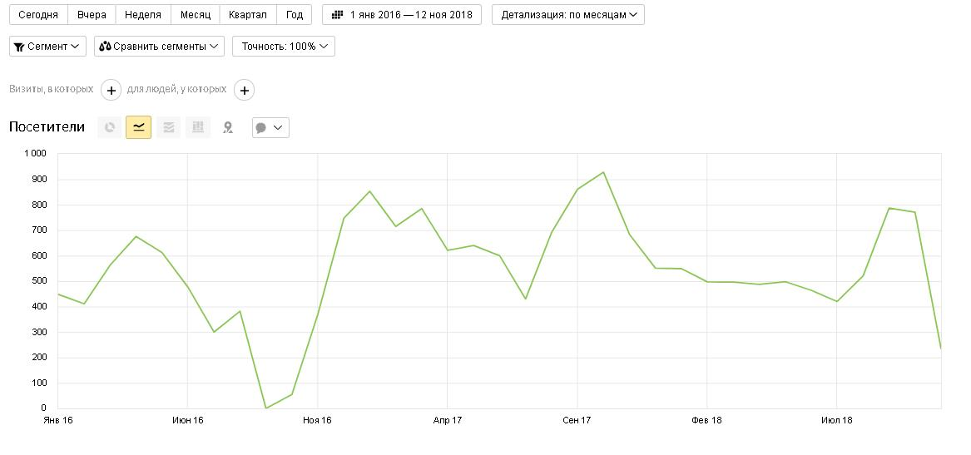
География посетителей сайта
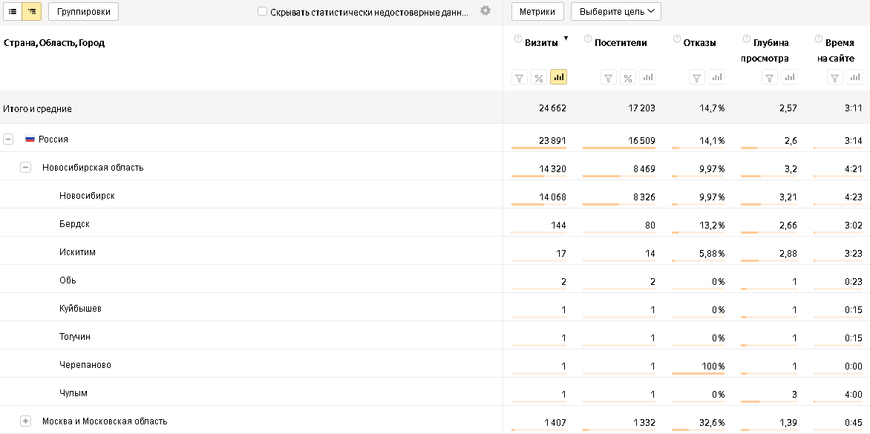
Ниже приведена таблица географии посещаемости сайта с начала 2016 года по 12.11.2018 г., из которого видно, что аудитория представлена не только Новосибирской областью.
Источники переходов на сайт (сводка)
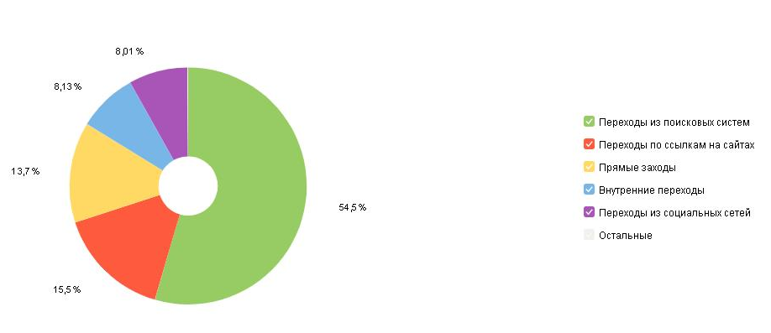
Как видно из диаграммы источников трафика на сайт, представленной ниже, наибольший процент посетителей приходит на сайт из поисковой системы, что говорит, о том, что сайт находится в зоне видимости пользователей и они легко его находят по интересующему их запросу.
54,5% пользователей приходят из поисковых систем, примерно равное количество разделили переходы по ссылкам на сайтах (15,5) и прямые заходы (13,7), на долю социальных сетей приходится 8,01%.
Основной процент трафика занимает поисковая система Яндекс (60%), на долю Гугла приходится почти вдвое меньше аудитории.(38,5%).
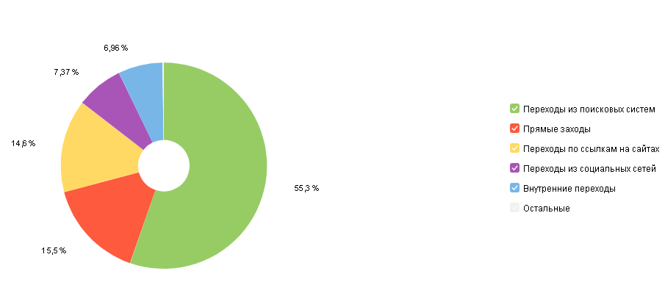
Ниже приведем диаграмму источников за 2017 год, где данные примерно идентичны данным за 2018 год.

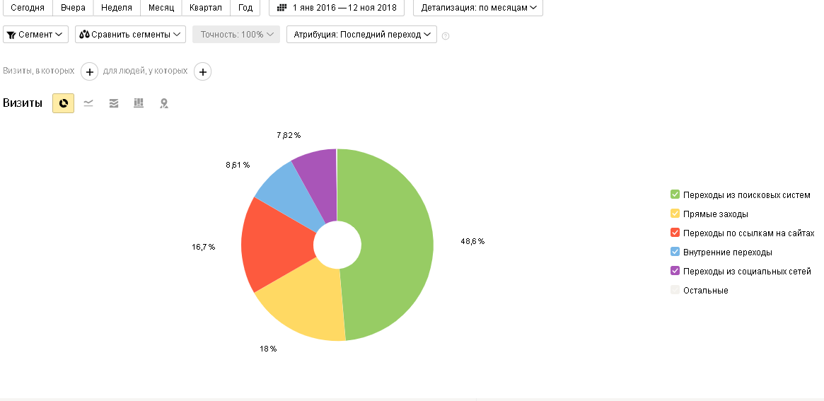
На приведенном выше рисунке, мы наблюдаем данные источников за 2016, 2017 и 2018 гг. Из диаграммы следует, что больше всего идет активный приток новых посетителей на сайт молодежного центра идет через поисковые системы.
Рисунок 1. Сводка источников трафика на сайт с 2016-2018 гг.
Посмотрим еще на график источников переходов по ссылкам на сайтах. Другими словами, с каких сайтов происходят чаще всего переходы.
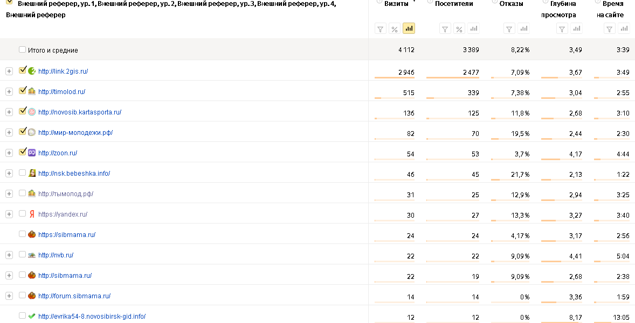
Из таблицы, мы видим, что лидирует дубльгис и тымолод. Далее следуют другие сайты, на которых представляются услуги спортивных и молодежных клубов «Мир молодежи».

Возрастная структура
Ниже приведена диаграмма возрастной структуры посетителей сайта в 2018 году.
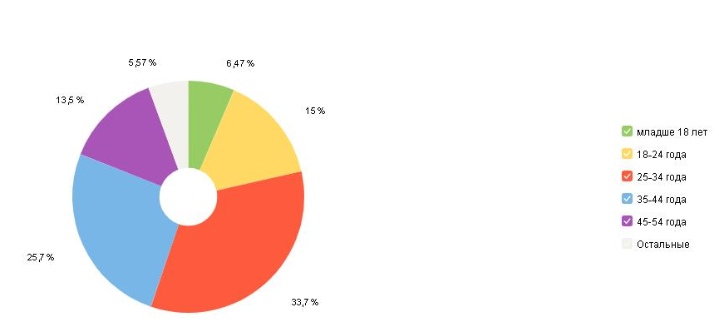
На приведенной ниже диаграмме (2017 год), мы видим, что основной сегмент посетителей имеет возраст 25-34 года, далее следует 35-44 года, и, наконец, примерно поровну это молодой (18-24) и более взрослый (45-54) сегмент.
Под диаграммой 2017 года ниже приведена возрастная сводная диаграмма за 2016-2018 гг. По ее данным, мы видим что лидирующий (25-34) сегмент являются наибольшим, и полностью соответствует нормативам молодежной политики. Доля молодой аудитории (18-24) составляет 19,9%.
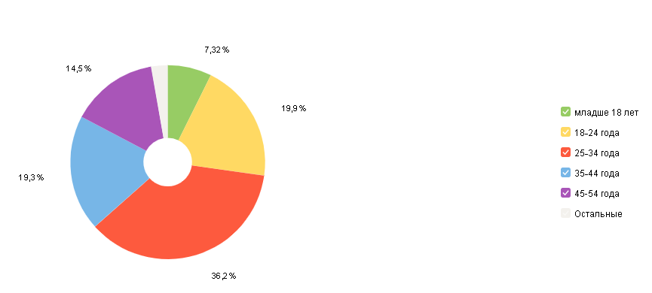
Заходы на сайт с различных устройств с 2016-2018 гг.
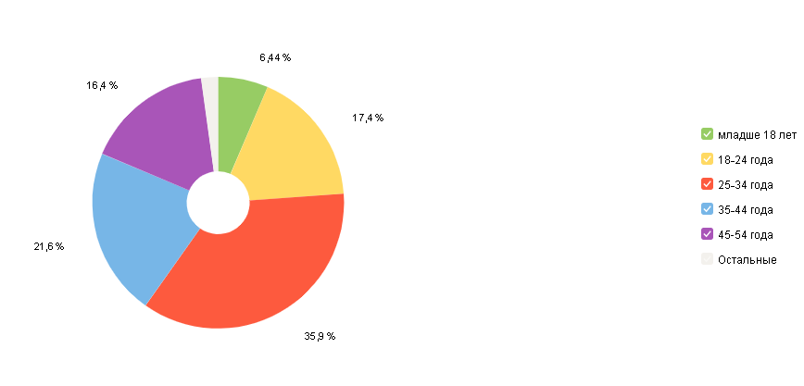
Интересы аудитории
Рисунок 3. Сводная диаграмма возрастной структуры 2016-2018 гг.

Приведенный выше скриншот содержит список наиболее просматриваемых страниц сайта. Из него следует, что наиболее популярные страницы культурно-досуговых мероприятий «Мир молодежи», страница клуба «Солнечный», «Наш коллектив», «О нас» и т.д.
На приведенной ниже таблице наглядно и в цифрах видим, популярность страниц сайта «Мир молодежи». Это позволит нам, сделать упор на доработку популярных страниц сайта, а также на стратегию качественной подготовки и организации мероприятий культурно-досуговой направленности, а также проектной деятельности специалистов молодежного центра.
Для сравнения приведем ниже таблицу популярности страниц сайта за 2016 год. Исходя из таблицы, видим совсем другую ситуацию, где наибольшим спросом пользовались страницы клубов, а также ОО «Солнечный».
В 2018 году аудиторию стало интересовать работа всех клубов mir-mol.ru/clubs/, деятельность ОО «Солнечный», что связано с наличием спортивных клубов и интересом молодежи к спорту и ЗОЖ. Причем, данная тенденция отмечается на протяжении последних лет. В 2018 году наиболее популярны страницы культурно-досуговых мероприятий «Мир молодежи», а также текущие проекты 2018 года. Кроме этого, страница «Наш коллектив» тоже интересует пользователей. Начиная с 2015 года, многие представители молодежной политики, а также воспитанники клубов и их родители уже знакомы с сайтом, и вбивают его в поисковой строке. Рост поискового трафика говорит о том, что пользователи активно ищут сайт и информацию о деятельности центра в сети Интернет, и соответственно, находят. Таким образом, мы видим, что деятельность центра все больше интересует пользователей, особенно молодежь, а Интернет являются популярным каналом продвижения и информирования аудитории о работе центра. Также в этом году возросло число переходов с портала «ТЫМОЛОД», что связано с активной публикацией новостей, пресс-релизов, афиш центра «Мир молодежи».
Таким образом, мы можем подвести итог, об увеличении посещаемости сайта, росте интереса зрелой аудитории к деятельности центра, увеличении присутствия в Интернете. В 2019 году планируется продолжить работу по наполнению раздела культурно-досуговых мероприятий и проектов 2019 года, проводить больше опросов и исследований предпочтений молодежи для своевременного внесения изменений в разработку мероприятий и освещения их в Интернете. Также планируется разработать лендинг-одностраничник для захода с мобильных устройств.
На протяжении всего 2018 года, для продвижения деятельности и улучшения качества проводимых мероприятий молодежного центра «Мир молодежи», велась интенсивная работа с внешними партнерами. По выработанному алгоритму ведется работа с социальными партнерами, межведомственными учреждениями, УМП и бизнес сектором.
Стабильными коммерческими партнерами на данный момент являются: ООО «Натив», ООО «Медуза», Новосибирская Филармония, фитнес-центр «Reформа», компания реалити-квестов «Фантасмиа», сеть развлекательных центров «Космик», магазин "ТОЙ.РУ", магазин "ТКсумки", магазин нижнего белья "Парижанка", сеть кофеен "Правда кофе", "АВС центр", «Озорная шишка», Сеть кинотеатров «КИНОМИР», Добрянка - чудомагазин русской кухни!, Gelato Perfetto , Л'ЭТУАЛЬ, KFC Россия, Donum Lab | Подарки с любовью, Зоомагазины "Котоваськино", Детский мир, Book-Look Эдем, La PHONE, Первая сеть #BrowBar , BURGER KING® Russia, Кладовая подарков, ШКЯ.
Для увеличения количества подписчиков в группе молодежного центра, проводятся онлайн-розыгрыши с периодичностью 2-3 в квартал.

В 2018 году все также поддерживается постоянная партнерская работа с информационными партнерами: еженедельная газета «Навигатор», газета «Бумеранг», Новости Советского района и Бердска. Academ.info, группы в социальной сети Вконтакте: Нескучный Советский, Афиша Новосибирска, Куда сходить в Новосибирске?, Афиша Новосибирска - События и новости города!, На ОбьГЭСе (Новосибирск), ПРО-ОТДЫХ - все развлечения города Новосибирска!, Советский район | Новосибирск, PRO всё | Новосибирск и т.д.
Постоянную информационную поддержку оказывают: информационный портал «Тымолод», телевизионное СМИ «Вести.Новосибирск» и ОТС.

Постоянные партнеры по площадкам: ТРК «Эдем», ГАУ ДО НСО "Областной центр развития творчества детей и юношества" (Детский Технопарк), ООО "НЕОКОМ-СЕРВИС". В 2018 году партнеры все больше и больше сами выражают свое желание сотрудничать и принимать участие в мероприятиях молодежного центра, что позволяет судить об улучшении качества проводимых мероприятий и верных действий информационного направления в целом.

Перспектива: размещение постов в пабликах с большим числом подписчиков, привлечение телевизионных СМИ не только на городские мероприятия, но и на районные (в мае 2018 года таким мероприятием был «Велокарнавал Академгородка»).
Поиск еще большего числа коммерческих партнеров, для сотрудничества на мероприятиях молодёжного центра.

Задачи на следующий период:
- Развивать созидательную активности молодежи, максимально активное участие молодежи в реализации социально-значимых проектов;
- Развивать поддержку всевозможных форм молодежной активности на благо района, города;
- Продолжать активное взаимодействия между основными отделами центра при организации совместных мероприятий и проектов МЦ «Мир молодежи»;
- Продолжать вовлекать молодежь в социальную практику путем вовлечения в общественно-полезную деятельность;
- Продолжать тесное сотрудничество с органами местного самоуправления, с социальными институтами с целью координации решения проблем во всех сферах жизнедеятельности молодежи;
- В физкультурно-оздоровительной сфере на ближайший год главной задачей мы ставим продолжать привлекать молодое население района к регулярным занятиям спортом, увеличение численности занимающихся на территории микрорайона, повышение зрелищности, привлекательности спортивных соревнований, победы в соревнованиях, увеличение числа проводимых соревнований, увеличение числа призеров Всероссийских, областных, городских и районных соревнований;
- Привлекать в клубные формирования молодежи с 14-18 лет и подростков, оказавшихся в трудной жизненной ситуации, инвалидов;
- Расширять зону взаимодействия с другими организациями Советского района и города Новосибирска;
- Повышать активность участия работников в различных конкурсах и грантах.

И.о. директора Коновчук Т. П.

